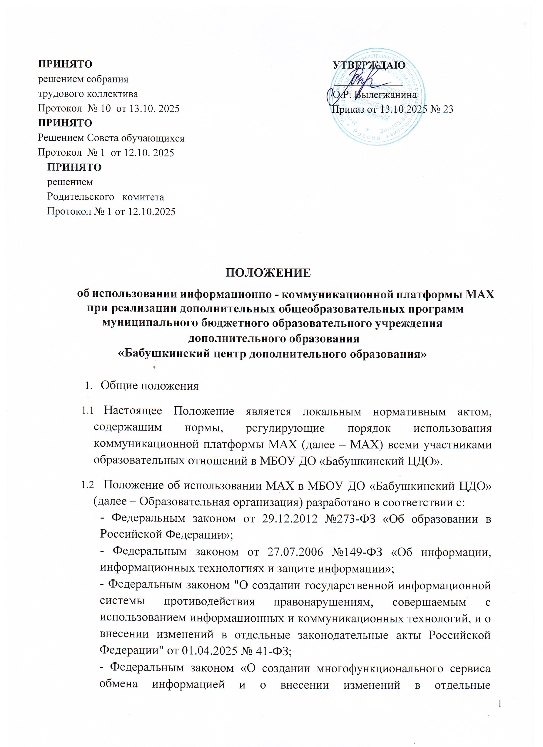

осуществляющих государственное управление в сфере образования";
- Письмом Минпросвещения России № 04-127 от 22.02.2022 «О направлении методических рекомендаций»;
- Постановлением Правительства РФ от 13 июля 2022 г. № 1241 “О федеральной государственной информационной системе "Моя школа" и внесении изменения в подпункт "а" пункта 2 «Положения об инфраструктуре, обеспечивающей информационно-технологическое взаимодействие информационных систем, используемых для предоставления государственных и муниципальных услуг и исполнения государственных и муниципальных функций в электронной форме»;
- Приказом Минцифры России от 15.07.2022 №542/1 «О мероприятиях по созданию элементов ФГИС «Моя школа», обеспечивающих реализацию её функций, и мероприятиях по созданию ФГИС «Моя школа»;
- Приказа Минцифры России № 542/1 от 15 июля 2022 года «О мероприятиях по созданию элементов ФГИС «Моя школа», обеспечивающих реализацию ее функций, и мероприятиях по созданию ФГИС «Моя школа»;
- Письмом Минпросвещения России № 04-643 от 26.08.2022 «О направлении информации».
  - Понятия, используемые в настоящем Положении:
- Информационные технологии реализации образовательных программ с использованием дистанционных образовательных технологий - технологии создания, передачи и хранения учебных материалов, организации и сопровождения учебного процесса дистанционного обучения;
- Коммуникационная платформа MAX — российский коммуникационный сервис, предназначенный для безопасного общения, является обязательным для использования в государственных организациях Российской Федерации.
- Пользователи в МБОУ ДО «Бабушкинский ЦДО» - участники образовательных отношений (обучающиеся, педагогические работники Образовательной организации, родители (законные представители) обучающихся).
  - Реализация дополнительных общеобразовательных программ с использованием MAX осуществляется по всем направленностям дополнительного образования, в том числе в воспитательной деятельности.
  - Использование MAX является частью информационной системы Образовательной организации.

Организация работы участников образовательных отношений в MAX
  - Действия администратора MAX в Образовательной организации: координирует процессы по использованию платформы в Образовательной организации, а именно:

- Администратор назначается руководителем Образовательной организации в соответствии с приказом.
    - направляет посредством электронной почты на адрес info@sferum.ru заявку на регистрацию образовательной организации на MAX с приложением приказа о назначении администратора с указанием контактных данных (ФИО, адрес электронной почты, номер личного мобильного телефона);
- проходит регистрацию на MAX посредством ввода указанного в заявке номера мобильного телефона;
    - вносит, редактирует информацию об Образовательной организации;
    - создает структурный компонент – группа «педагоги» - с целью присоединения всех педагогических работников Образовательной организации на платформу;
    - при необходимости создает структуру Образовательной организации, компонентом которой является группа, в соответствии с утвержденной номенклатурой;
    - создает и направляет педагогическим работникам и обучающимся (при необходимости) ссылки-приглашения для присоединения в соответствующую группу в соответствующей пользовательской роли на платформу;
    - назначает дополнительных администраторов из числа присоединившихся на платформу педагогических работников Образовательной организации;
    - рассматривает и принимает заявки на вступление в сообщество Образовательной организации от педагогических работников и обучающихся (при необходимости);
    - завершает процесс подтверждения статуса «педагог» педагогических работников (при необходимости);
    - редактирует информацию, связанную с движением обучающихся и педагогических работников Образовательной организации;
    - аннулирует невостребованные ссылки-приглашения на присоединение к образовательной организации с целью обеспечения информационной безопасности участников Образовательных отношений;
    - ведет, размещает информацию, развивает системные каналы Образовательной организации: Общий канал организации, канал Сотрудники;
    - планирует, организовывает трансляции, проводимые Образовательной организацией;
    - оказывает помощь и поддержку участникам образовательных отношений по эффективному использованию функционала информационно - коммуникационной платформы MAX;
    - осуществляет взаимодействие со службой технической поддержки разработчика платформы по вопросам использования функционала цифрового сервиса;
    - доводит до сведения руководителя Образовательной организации статистические данные по использованию платформы в Образовательной организации (при наличии доступа).
  - Администрация Образовательной организации способствует выполнению образовательных программ посредством применения функциональных возможностей платформы, а именно:
    - издает локальный нормативный документ (приказ, распоряжение) «Об использовании коммуникационной платформы MAX»;
    - назначает администратора платформы из числа работников Образовательной организации;
    - присоединяется к Образовательной организации по ссылке-приглашению в созданную группу педагоги в пользовательской роли «педагог»;
    - подтверждает статус «педагог» (при необходимости);
    - обеспечивает информационным материалом администратора платформы для опубликования в системных каналах Образовательной организации - Общий канал организации, канал Сотрудники – для эффективной организации управленческих процессов;
    - обеспечивает коммуникационное взаимодействие (в чатах, проведение рабочих встреч и совещаний в онлайн или гибридном формате посредством создания видео-конференц- связи) с участниками образовательных отношений для решения управленческих задач в чатах, созданных в информационно - коммуникационной платформе MAX;
      - чат руководителя Образовательной организации с педагогическими работниками;
      - чат руководителя Образовательной организации с родительским активом;

      - чат руководителя Образовательной организации с активом обучающихся;
      - иные чаты для решения управленческих задач;
– осуществляет контроль по использованию информационно - коммуникационной платформы MAX участниками образовательных отношений, в том числе, для проведения дистанционных мероприятий и учебных занятий.
  - Педагог дополнительного образования координирует процессы по использованию функциональных возможностей платформы для решения образовательных задач в своих объединениях; для этого:
    - присоединяется к Образовательной организации по ссылке-приглашению,
полученной от администратора сообщества, в пользовательской роли «педагог»;
    - проходит процесс верификации статуса «педагог» (при необходимости);
    - создает чаты с участниками образовательных отношений для коммуникационного взаимодействия с целью решения определенных образовательных задач, а именно:
- чат с обучающимися своего объединения;
- чат с родителями (законными представителями) обучающихся;
- иные чаты для решения образовательных задач;
- поддерживает и развивает коммуникацию в чатах с участниками образовательных отношений с использованием функционала учебного профиля, включая возможности организации и проведения мероприятий в дистанционном формате.
  - Обучающийся для осуществления образовательной коммуникации и решения образовательных задач использует функциональные возможности учебного профиля, а именно:
    - присоединяется по ссылке-приглашению, полученной от педагога, в чат;
    - участвует в образовательной коммуникации, осуществляемой в чате объединения, с использованием функционала цифрового сервиса;
    - участвует в учебных занятиях или мероприятиях, осуществляемых в онлайн или гибридном формате, с применением дистанционных образовательных технологий;
    - обеспечивает безопасность своего учебного профиля на платформе.
  - Родитель (законный представитель) с целью участия в образовательной
Коммуникации использует функциональные возможности учебного профиля, а именно:

    - присоединяется к чату по ссылке-приглашению, полученной от педагогического работника;
    - участвует в образовательной коммуникации, осуществляемой в чате, с использованием функционала цифрового сервиса.

Права участников образовательных отношений
  - Участники образовательных отношений, использующие функциональные возможности учебного профиля МАХ, имеют доступ к платформе на безвозмездной основе круглосуточно.
  - Участники образовательных отношений, являющиеся пользователями учебного профиля МАХ, имеют право на обращение в службу технической поддержки.
  - Участники образовательных отношений, являющиеся пользователями профиля MAX, имеют право на доступ к информационным ресурсам и инструкциям.
  - Педагогические работники Образовательной организации имеют право посещать семинары и вебинары, в рамках которых освещаются методические вопросы по применению функционала цифрового сервиса.

Порядок создания и администрирования группового чата
  - Групповой чат с обучающимися и родителями (законными представителями) обучающихся, административными и педагогическими работниками Образовательной организации (далее – групповой чат) создаётся по инициативе педагогического коллектива Образовательной организации для осуществления оперативной связи (получения информации от административных и педагогических работников Образовательной организации и решения организационных вопросов.
  - В целях эффективного функционирования группового чата работник Образовательной организации является модератором данного группового чата, следит за порядком общения между его участниками и своевременно удаляет негативную и избыточную информацию.
  - Прежде чем включить обучающегося, родителя (законного представителя) обучающегося, административного или педагогического Образовательной организации в групповой чат, модератор соответствующего группового чата знакомит их с Правилами коммуникации в групповом чате (Приложение №1).
  - Если во время переписки в групповом чате ситуация выходит за пределы деловой этики, этики коммуникации и Правил коммуникации в групповом чате, модератор чата должен напоминать о Правилах коммуникации в групповом чате.
  - Модератор чата вправе заблокировать участника группового чата, который более трёх раз нарушил Правила коммуникации в чате, на срок до одного месяца, а также в иных случаях по усмотрению директора Образовательной организации либо уполномоченного им должностного лица на срок, определённый директором Образовательной организации либо уполномоченным им должностным лицом.
  - Модератор вправе разблокировать участника группового чата досрочно, если последний принёс извинения участникам группового чата, и никто из участников не возражает против его разблокировки.
  - Модератор чата не вправе удалять или блокировать участников чата по причинам, не связанным с нарушением деловой этики, этики коммуникации и Правил коммуникации в групповом чате, руководствуясь своими личными предпочтениями.
  - В случае, если из Образовательной организации увольняется работник, который входит в состав группового чата, или выбывает обучающийся, чьи родители (законные представители) являются участниками группового чата, то модератор удаляет указанного работника и (или) обучающегося и его родителей (законных представителей) из группового чата.

Заключительные положения
  - Настоящее положение является локальным актом МБОУ ДО «Бабушкинский ЦДО», вводится в действие с момента его подписания и утверждения.
  - Настоящее Положение действительно до принятия нового Положения.
  - Вопросы, не урегулированные настоящим Положением, подлежат урегулированию в соответствии с действующим законодательством РФ, Уставом Образовательной организации и иными локальными нормативными актами.

Приложение №1

Правила коммуникации в групповом чате МАХ

- Участники чата вправе:
  - Получать информацию, затрагивающую интересы детей и участников группового чата по вопросам образовательной деятельности в МБОУ «Бабушкинский ЦДО»;
  - Размещать информацию о расписании занятий, домашнем задании и т.д.;
  - Обсуждать вопросы, которые касаются организации досуга детей в Образовательной организации;
  - Делиться справочной информацией, полезной для обучения и воспитания детей;
  - Сообщать об утерянных и найденных вещах, сообщать информацию в целях содействия в их поиске;
  - Сообщать или уточнять иную информацию, которая связана с образовательной деятельностью в МБОУ ДО «Бабушкинский ЦДО».

Участники чата обязаны:
  - Соблюдать деловой стиль при общении в переписке, чётко и лаконично формулировать свои обращения;
  - Проявлять терпимость и сдержанность в общении с другими участниками группового чата;
  - Решать возникшие недоразумения и конфликты мирным путём в соответствии с нормами морали, этики, действующего законодательства Российской Федерации и локальных нормативных актов Образовательной организации;
  - Воздерживаться от действий, препятствующих нормальному общению или провоцирующих противоправное поведение и конфликты.

Участникам чата запрещается:
  - Без крайней необходимости писать сообщения в групповой чат ранее 08:00 и позднее 20:00;
  - «Засорять» чат пустыми сообщениями, сленгом, смайликами, междометиями и т.п.;
  - Грубить, хамить, высказываться пренебрежительным тоном, делать предвзятые замечания, предъявлять неправомерные, незаслуженные обвинения, угрозы;
  - Использовать в речи бранные, нецензурные выражения, прозвища и иные обидные слова, унижающие честь и достоинство собеседника;
  - Писать сообщения, направленные на возбуждение ненависти либо вражды, а также на унижение достоинства человека либо группы лиц по признакам пола, расы, национальности, языка, происхождения, отношения к религии, а равно принадлежности к какой-либо социальной группе.
  - Писать в групповом чате информацию личного характера.

